Глава города Барнаула
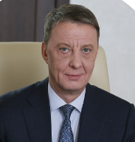
Франк Вячеслав Генрихович
Родился 06 мая 1965 года в городе Барнауле Алтайского края.
В 1987 году окончил Барнаульский строительный техникум по специальности «Промышленное и гражданское строительство», в 2003 году - Институт экономических преобразований и управления рынком по специальности «Бухгалтерский учет, анализ и аудит». В 2004 году прошел профессиональную переподготовку в Институте повышения квалификации Волго-Вятской академии государственной службы по направлению «Государственное и муниципальное управление». В 2020 году завершил обучение в магистратуре Юридического института ФГБОУ ВО «Алтайский государственный университет» по направлению «Юриспруденция».
В течение 14 лет замещал должности руководителя, заместителя руководителя в организациях города.
В органах местного самоуправления города Барнаула работает с 2007 года. С 2009 года замещал должности начальника Управления единого заказчика в сфере капитального строительства города Барнаула, заместителя главы администрации города по вопросам градостроительства и земельным отношениям, заместителя главы администрации города по муниципальному имуществу и заказу, заместителя главы администрации города.
С января 2017 года замещал должность первого заместителя главы администрации города, руководителя аппарата.
14 февраля 2020 года на заседании Барнаульской городской Думы избран главой города Барнаула.
За период трудовой деятельности награжден краевыми и городскими наградами, в том числе Почетной грамотой администрации города, Почетным знаком «С благодарностью, Барнаул», Почетной грамотой Администрации Алтайского края, медалью «За заслуги в труде», а также иными наградами.

Первый заместитель главы администрации города
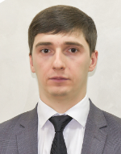
Федоров Андрей Алексеевич
Родился 27 апреля 1987 года в городе Барнауле Алтайского края.
В 2009 году окончил Сибирскую академию государственной службы по специальности «Государственное и муниципальное управление».
В органах местного самоуправления города Барнаула работает с 2009 года, замещал должности: ведущего специалиста, главного специалиста управления архитектуры и градостроительства администрации Железнодорожного района города Барнаула. В ноябре 2011 года назначен на должность заместителя начальника управления коммунального хозяйства администрации Железнодорожного района города Барнаула, с декабря 2012 года – заместитель главы администрации Железнодорожного района города Барнаула, с декабря 2015 года – первый заместитель главы администрации Железнодорожного района города Барнаула.
В июле 2019 года назначен на должность заместителя главы администрации города Барнаула по городскому хозяйству, с марта 2021 года на должность заместителя главы администрации города по градостроительству и земельным отношениям.
03 апреля 2023 года назначен на высшую должность муниципальной службы города Барнаула – первого заместителя главы администрации города.
За период трудовой деятельности награжден Почетной грамотой администрации города Барнаула, Почетной грамотой Алтайского краевого Законодательного Собрания, а также иными наградами.

Заместитель главы администрации города, руководитель аппарата
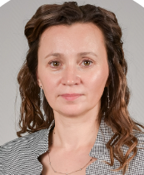
Финк Оксана Анатольевна
Родилась в 1979 году в городе Барнауле Алтайского края.
В 2002 году окончила Алтайский государственный университет по специальности «Юриспруденция», в 2006 году - Алтайский государственный университет по специальности «Финансы и кредит».
Трудовую деятельность начала в 2002 году в органах прокуратуры.
С января 2002 года по ноябрь 2013 года занимала должности помощника прокурора Октябрьского района города Барнаула, старшего помощника прокурора Ленинского района города Барнаула, помощника, старшего помощника прокурора города Барнаула, заместителя прокурора города Барнаула.
С 20 ноября 2013 года по 4 июня 2020 года работала заместителем начальника отдела по обеспечению участия прокуроров в гражданском и арбитражном процессе прокуратуры Алтайского края.
С 8 июня 2020 года назначена заместителем главы администрации города по правовым вопросам и имущественным отношениям.
19 января 2022 года назначена на высшую должность муниципальной службы города Барнаула – заместителя главы администрации города, руководителя аппарата.
За период трудовой деятельности награждена Почетной грамотой администрации города, Почетным знаком «С благодарностью, Барнаул», Почетной грамотой Правительства Алтайского края, а также иными наградами.

Управляющий делами администрации города Барнаула, председатель организационно-контрольного комитета
Кислякова Татьяна Сергеевна

Родилась 25 декабря 1987 года в городе Барнауле Алтайского края.
В 2010 году окончила Алтайскую государственную педагогическую академию по специальности «Русский язык и литература». В 2017 году окончила Алтайский государственный университет по направлению «Юриспруденция».
С июня 2015 года по июль 2021 года замещала должности муниципальной службы в комитете по управлению муниципальной собственностью города Барнаула.
С июля 2021 года замещала должности помощника главы города, советника организационно-контрольного комитета.
01 октября 2023 назначена на высшую должность муниципальной службы города Барнаула – управляющего делами администрации города Барнаула, председателя организационно-контрольного комитета.
За период трудовой деятельности награждена Почетной грамотой администрации Октябрьского района города Барнаула, Почетной грамотой Избирательной комиссии Алтайского края, поощрена Благодарностью Губернатора Алтайского края, а также награждена иными наградами.

Заместитель главы администрации города по экономической политике
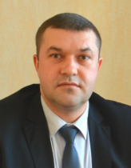
Рябчун Сергей Васильевич
Родился 25 января 1982 года в поселке Яровое города Славгорода Алтайского края.
В 2004 году окончил Алтайский государственный университет по специальности «Финансы и кредит».
С января 2004 года по июль 2012 года проходил федеральную государственную службу в Управлении федерального казначейства по Алтайскому краю Министерства финансов Российской Федерации.
С июля 2014 года по октябрь 2014 года замещал должность главного специалиста бюджетного отдела комитета по финансам, налоговой и кредитной политике города Барнаула.
В октябре 2014 года назначен на должность главы Научногородокской сельской администрации Ленинского района города Барнаула.
С января 2017 года по октябрь 2018 года замещал должность первого заместителя главы администрации Ленинского района по жилищно-коммунальному хозяйству.
С октября 2018 года по июль 2021 года возглавлял муниципальное бюджетное учреждение «Благоустройство и озеленение» города Барнаула.
15 июля 2021 года назначен на высшую должность муниципальной службы города Барнаула – заместителя главы администрации города по экономической политике.
За период трудовой деятельности награжден Почетной грамотой администрации Ленинского района города Барнаула, поощрен Благодарностью Губернатора Алтайского края и Благодарностью министра спорта Алтайского края.

Заместитель главы администрации города по городскому хозяйству
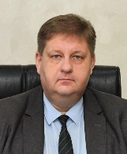
Татьянин Сергей Сергеевич
Родился 07 декабря 1975 года в городе Барнауле Алтайского края.
В 1998 году окончил Алтайский государственный медицинский университет по специальности «Лечебное дело». В 2010 году окончил Сибирскую академию государственной службы по специальности «Государственное и муниципальное управление».
Муниципальную службу начинал в 2005 году в администрации Ленинского района города Барнаула с должности начальника отдела дорожного хозяйства и благоустройства управления коммунального хозяйства. С 2012 года работал в администрации Индустриального района в должности заместителя главы администрации по жилищно-коммунальным вопросам, а затем - в должности первого заместителя главы администрации района. С января 2017 года замещал должность главы администрации Индустриального района города Барнаула.
03 февраля 2023 года назначен на высшую должность муниципальной службы города Барнаула – заместителя главы администрации города по городскому хозяйству.
За период трудовой деятельности награжден Почетной грамотой администрации города, Почетной грамотой Правительства Алтайского края, знаком «Отличник муниципальной службы города Барнаула», а также иными наградами.

Заместитель главы администрации города по социальной политике
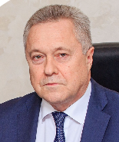
Артемов Александр Владимирович
Родился 13 мая 1963 года в городе Барнауле Алтайского края.
В 1984 году окончил Барнаульский государственный педагогический институт по специальности «Учитель физкультуры». В 2003 году – Академию труда и социальных отношений по специальности «Юриспруденция».
В 1987 году назначен директором школы №2, в 1992 – 2001 годы – директор лицея №129.
В 2001 году назначен на должность начальника отдела образования администрации Центрального района. В 2004 году – заместитель главы администрации Центрального района. С 2005 года – по июль 2012 года председатель комитета по образованию администрации города Барнаула.
18 июля 2012 года назначен на высшую должность муниципальной службы города Барнаула – заместителя главы администрации Барнаула по социальной политике.
За период трудовой деятельности награжден Почетной грамотой администрации города, нагрудным знаком «Барнаул», знаком «За вклад в развитие города Барнаула», Почетным знаком «С благодарностью, Барнаул», Почетной грамотой Правительства Алтайского края, знаком «Отличник муниципальной службы города Барнаула», а также иными наградами. В 2024 году присвоено почетное звание «Заслуженный работник органов государственного и муниципального управления Алтайского края».

Заместитель главы администрации города по дорожному хозяйству и транспорту
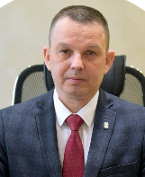
Курышин Андрей Александрович
Родился 17 сентября 1978 года в городе Барнауле.
В 2000 году окончил Алтайский государственный технический университет им.И.И.Ползунова по специальности «Экономика и управление на предприятии машиностроения». В 2005 году прошел профессиональную переподготовку по программе «Подготовки управленческих кадров для организации народного хозяйства РФ». В 2015 окончил Российскую академию народного хозяйства и государственной службы при Президенте Российской Федерации по направлению «Юриспруденция».
С 2011 года работал в органах местного самоуправления города Барнаула, муниципальных предприятиях и учреждениях:
- с января 2011 года по сентябрь 2013 года проходил муниципальную службу в комитете по дорожному хозяйству, благоустройству, транспорту и связи города Барнаула;
- с сентября 2013 по июль 2015 года работал главным инженером муниципального унитарного предприятия «Горзеленхоз» города Барнаула;
- с июля 2015 по сентябрь 2018 года – руководителем муниципального бюджетного учреждения «Автодорстрой» города Барнаула;
- с сентября 2018 по октябрь 2018 года – руководителем муниципального унитарного предприятия «Горзеленхоз»;
- с октября 2018 года возглавлял муниципальное бюджетное учреждение «Автодорстрой» города Барнаула;
- с апреля 2023 по апрель 2024 года возглавлял администрацию Железнодорожного района города Барнаула.
11 апреля 2024 года назначен на высшую должность муниципальной службы города Барнаула – заместителя главы администрации города по дорожному хозяйству и транспорту.
За период трудовой деятельности награжден (поощрен) краевыми наградами и наградами органов местного самоуправления, в том числе Благодарственным письмом администрации города (2015), Почетной грамотой Администрации Алтайского края (2016), Благодарностью Губернатора Алтайского края (2020), Почетной грамотой Правительства Алтайского края (2023).

Администрации районов

Администрация Индустриального района
Летягин Денис Павлович

Родился 28 июля 1989 года в городе Барнауле Алтайского края.
В 2011 году окончил Алтайский государственный университет по специальности «Юриспруденция».
На муниципальную службу поступил в июне 2012 года в комитет по управлению муниципальной собственностью города Барнаула на должность ведущего специалиста юридического отдела.
В январе 2013 года был назначен на младшую должность муниципальной службы специалистом первой категории управления по строительству и архитектуре администрации Индустриального района города Барнаула.
С апреля 2013 года по январь 2017 года работал в правовом отделе администрации Индустриального района на должностях ведущего специалиста отдела, заведующего отделом.
С января 2017 года по июнь 2021 года являлся главой Власихинской сельской администрации.
С июня 2021 года по февраль 2023 года работал в должности первого заместителя главы администрации Индустриального района города Барнаула.
21 февраля 2023 года назначен на высшую должность муниципальной службы города Барнаула – главы администрации Индустриального района города Барнаула.
За период трудовой деятельности награжден Почетной грамотой администрации города.

Власихинская сельская администрация
Долинин Виктор Евгеньевич
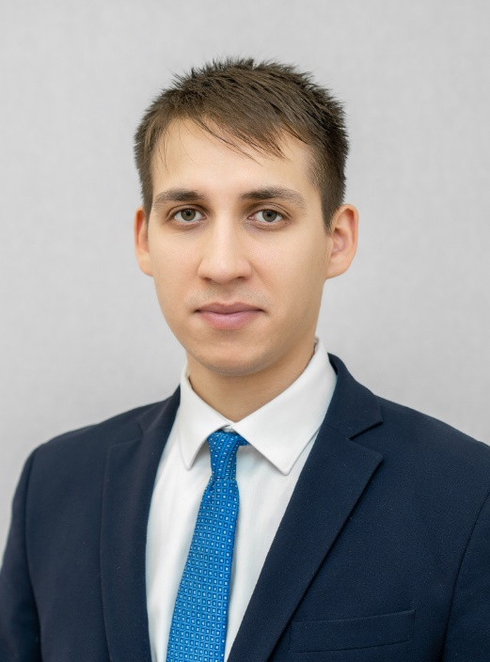
Долинин Виктор Евгеньевич
Родился 24 мая 1993 года в г.Барнауле Алтайского края.
В 2015 году закончил Алтайский государственный аграрный университет по специальности «Механизация сельского хозяйства».
С августа 2017 по август 2020 года работал главным специалистом управления коммунального хозяйства администрации Индустриального района г.Барнаула.
С августа 2020 года по февраль 2021 года занимал должность заместителя начальника управления коммунального хозяйства администрации Индустриального района г.Барнаула.
С марта 2021 по март 2023 года исполнял обязанности начальника управления коммунального хозяйства администрации Индустриального района города Барнаула.
С 30 марта 2023 года назначен на должность главы Власихинской сельской администрации.

Администрация Октябрьского района
Асеев Юрий Николаевич
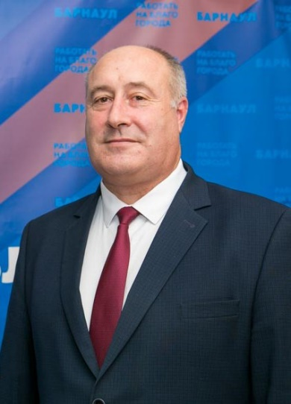
Родился 15 августа 1966 года в селе Вознесенка Родинского района Алтайского края.
В 1993 году окончил Алтайский государственный технический университет им. И.И.Ползунова по специальности «Автомобили и автомобильное хозяйство».
21 год проходил службу в государственной противопожарной службе МЧС России. В органах местного самоуправления работает с 2015 года, замещал должности главы Власихинской сельской администрации, первого заместителя главы администрации Индустриального района.
31 мая 2021 года назначен на высшую должность муниципальной службы города Барнаула – главы администрации Октябрьского района города Барнаула.
За период трудовой деятельности награжден Почетной грамотой администрации города, поощрен Благодарностью Губернатора Алтайского края, а также награжден иными наградами.

Администрация Железнодорожного района

Администрация Ленинского района
Авраменко Евгений Александрович
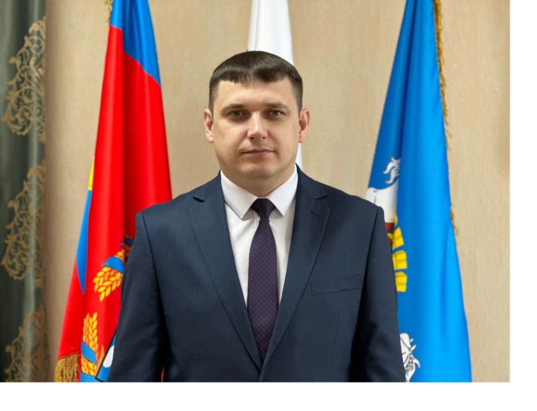
Родился 01 августа 1984 года в селе Бурла Бурлинского района Алтайского края.
В 2006 году окончил Алтайский государственный агарный университет по специальности «Агрономия», в 2010 году – Сибирскую академию государственной службы по специальности «Юриспруденция».
Трудовую деятельность начал в 2006 году в администрации Ленинского района города Барнаула.
В августе 2006 года назначен специалистом первой категории управления коммунального хозяйства администрации Ленинского района, в феврале 2009 года переведен на должность ведущего специалиста управления. С июня 2010 года по май 2011 года работал начальником отдела дорожного хозяйства и благоустройства данного управления.
С мая 2011 года по сентябрь 2015 года занимал должность заместителя начальника управления коммунального хозяйства администрации Ленинского района, в 2015 году назначен на должность начальника управления.
В марте 2019 года переведен на должность первого заместителя главы администрации Ленинского района по жилищно-коммунальному хозяйству.
21 февраля 2023 года назначен на высшую должность муниципальной службы города Барнаула – главы администрации Ленинского района города Барнаула.
За период трудовой деятельности награжден Почетной грамотой администрации города Барнаула, Благодарственным письмом Алтайского краевого Законодательного Собрания, а также иными наградами.

Научногородокская сельская администрация
Зеленский Юрий Александрович
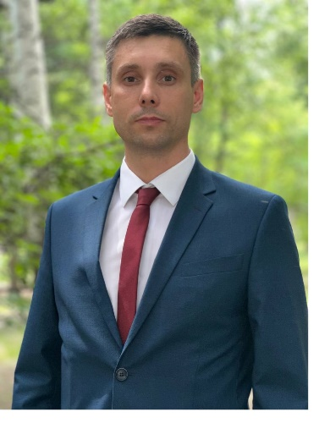
Родился 19 января 1987 года в г.Барнауле.
В 2010 году окончил Санкт-Петербургскую академию управления и экономики по специальностям «Менеджмент» и «Коммерция».
Трудовую деятельность начал в 2013 году менеджером в ООО «СМ Система».
В июле 2019 года был назначен на старшую должность муниципальной службы ведущим специалистом управления коммунального хозяйства администрации Ленинского района.
В июне 2021 года переведен на старшую должность муниципальной службы главного специалиста управления коммунального хозяйства администрации Ленинского района.
С 15 февраля 2022 года работал заместителем начальника управления коммунального хозяйства администрации Ленинского района.
20 июня 2023 года назначен на должность главы Научногородокской сельской администрации Ленинского района города Барнаула.

Администрация Центрального района
Сабына Максим Николаевич
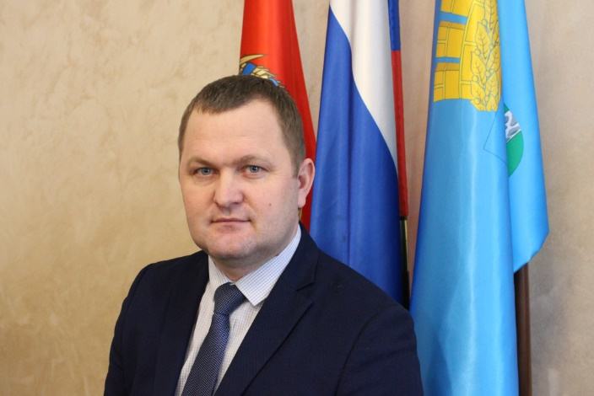
Родился 09 января 1980 года в городе Барнауле Алтайского края.
В 2002 году с отличием окончил Алтайский государственный университет по специальности «Государственное и муниципальное управление».
С декабря 2004 года по апрель 2009 года работал в администрации города Барнаула. Замещал должности ведущего специалиста отдела инвестиций и финансовых ресурсов комитета по экономике и инвестициям, заместителя председателя комитета по экономике и инвестициям.
С апреля 2009 года по май 2011 года – заместитель главы администрации Ленинского района по экономике и строительству. С мая 2011 года по июль 2012 года - первый заместитель главы администрации Ленинского района по экономике и строительству. 2 июля 2012 года назначен на должность главы администрации Ленинского района города Барнаула.
09 января 2017 года назначен на высшую должность муниципальной службы города Барнаула – главы администрации Центрального района города Барнаула.
За период трудовой деятельности награжден Почетной грамотой администрации города, Почетной грамотой Правительства Алтайского края, знаком «Отличник муниципальной службы города Барнаула», а также иными наградами.

Лебяжинская сельская администрация
Чутчев Вадим Сергеевич
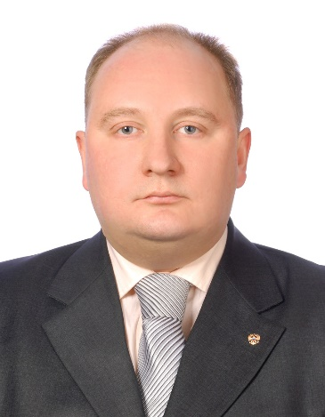
Родился 22 июня 1975 года г.Барнаул Алтайский район.
Закончил в 1999 году «Алтайский государственный университет» по специальности «История», в 2005 году в Томском государственном университете защитил кандидатскую диссертацию.
Трудовую деятельность начал в феврале 1993 года в должности заместителя председателя Союза студентов Алтайского государственного университета, где работал до апреля 2000 года.
С апреля 2000 по июль 2011 года занимал руководящие должности в администрации университета. Активно занимался преподавательской деятельностью.
С сентября 2011 года по ноябрь 2016 года - заведующий отделом по связям с общественностью администрации Индустриального района г. Барнаула.
С ноября 2016 года по май 2019 года – начальник территориального управления микрорайона Затон администрации Центрального района г. Барнаула.
С июня 2019 года по декабрь 2021 года заместитель главы администрации Первомайского района - руководитель аппарата администрации.
С декабря 2021 года по апрель 2024 года работал в КГБПОУ «Международный колледж сыроделия и профессиональных технологий» - заместитель директора.
С 27 мая 2024 года назначен на главную должность муниципальной службы города Барнаула главой Лебяжинской сельской администрации Центрального района города Барнаула.

Южная поселковая администрация
Лихачев Алексей Николаевич
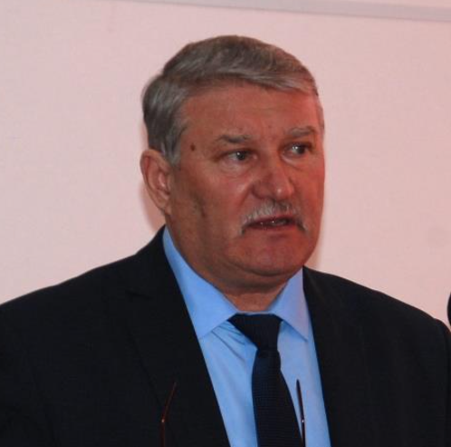
Родился 1 января 1976 года с.Верх-Озерное, Быстроистокский район, Алтайский край. 1998 закончил Барнаульский государственный технический университет. Трудовую деятельность начал в июле 1998 года мастером должность мастера в ООО «Барнаулэнерго» где проработал до марта 2006 года. С марта 2006 года по август 2006 года -начальник ООО «Энергетик +4». С сентября 2006 года по ноябрь 2007 года – начальник ООО «Энергетик +1».
С ноября 2007 года по март 2014 года работал в администрации Октябрьского города Барнаула - начальник управления коммунального хозяйства.
С 25 марта 2014 назначен на должность председателя комитета по энергоресурсам и газификации г.Барнаула.
С 1 апреля 2015 назначен на должность главы Южной поселковой администрации Центрального района города Барнаула.

